Progent.

Contenido
Indicaciones Generales: 2
Sección 1. Generalidades del proyecto 2
1.1. Descripción del problema y su solución (software) 2
1.2. Personas y roles del proyecto 2
1.3. Público objetivo y contexto 2
1.4. Descripción del proceso de interacción 3
Sección 2. Exploración de antecedentes y aplicaciones similares 3
Sección 3: Artefactos y Actividades Ágiles 3
3.1 Ceremonias Ágiles 3
3.2. Visión de producto y User Story mapping 4
3.3. Backlog de producto 4
3.4 : Sprint Backlog 5
Sección 4: Sketches Iniciales 6
Sección 5. Pruebas de aceptación y/o sketch 6
Sección 6: Prueba de concepto 7
Sección 7. Referencias y fuentes 7

Indicaciones Generales:

Sección 1. Generalidades del proyecto

Descripción del problema y su solución (software)
El modelo tradicional de búsqueda de empleo, aunque es funcional, resulta poco eficiente. Obliga a los usuarios a completar miles de formularios con información repetitiva, haciendo que el tiempo invertido en cada postulación cobre mayor importancia que las habilidades y conocimientos del candidato. Además, el seguimiento de los diferentes procesos debe realizarse de forma completamente manual. Progent es un Profile Manager que busca solucionar los problemas de el modelo tradicional de postulación mediante el uso de una arquitectura agéntica. El sistema ayuda a los usuarios a crear y completar sus CV de manera óptima, recomienda automáticamente vacantes de acuerdo con su perfil, permite el autocompletado de formularios basándose en respuestas proporcionadas anteriormente y ofrece un panel de seguimiento claro que permite consultar en todo momento el estado de los procesos de postulación.

Personas y roles del proyecto

Persona | Nombre | Descripción del Rol
Scrum Master | Elizabeth Suescun | Nuestra Scrum Master se encarga de facilitar la correcta aplicación de la metodología Scrum. Mediante el acompañamiento y reuniones con el equipo de desarrollo, identifica posibles impedimentos o dificultades y facilita su resolución, contribuyendo al correcto desarrollo del Sprint.
Product Owner | Luis Miguel Marin y Juan Camilo Herrera | Nuestros Product Owners son los encargados de maximizar el valor del producto. Son responsables de ordenar el Product Backlog, definiendo la prioridad de las funcionalidades según su importancia y valor para el producto. También se encargan de definir el Product Goal y de validar que los incrementos desarrollados cumplan con los criterios y necesidades establecidos.
Líder Técnico | Jeronimo Jaramillo Agudelo | El líder técnico es el encargado de orientar y guiar las decisiones técnicas del equipo de desarrollo, en este caso, es el encargado definir y orientar la arquitectura técnica del sistema, orientar y coordinar aspectos técnicos entre el Backend y el Frontend, promover buenas prácticas como la organización del código y asegurarse de la calidad técnica del producto
Integrante 1 equipo | Simon David Banda | Desarrollo y mantenimiento de la lógica del Backend, encargado de realizar pruebas y colaborar con el resto del equipo
Integrante 2 equipo | Juan Daniel Vivas | Desarrollador Frontend y principal encargado de la UI del sistema, colaboración directa con los desarrolladores Backend para integrar nuevas funcionalidades
Integrante 3 equipo | Miguel Angel Jimenez | Desarrollo y mantenimiento de la lógica del Backend, colaborador en las distintas pruebas técnicas del producto y en la creación de nuevas funcionalidades

Público objetivo y contexto
En repositorio de GitHub!

Descripción del proceso de interacción
En repositorio de GitHub!

Sección 2. Exploración de antecedentes y aplicaciones similares

Teal: https://www.tealhq.com/
Diferencia con nosotros: Teal se apoya en una extensión de navegador para capturar vacantes; nosotros descartamos esa via y hacemos todo el procesamiento en Progent
Simplify: https://simplify.jobs/
Diferencia con nosotros: Simplify llena el formulario del portal externo. Progent prepara el contenido y el usuario lo lleva.
Huntr: https://huntr.co/
Diferencia con nosotros: Huntr sugiere habilidades y puntúa la alineación del CV, pero no tiene una arquitectura de agentes que interprete el proceso de postulación completo.

Sección 3: Artefactos y Actividades Ágiles

3.1 Ceremonias Ágiles
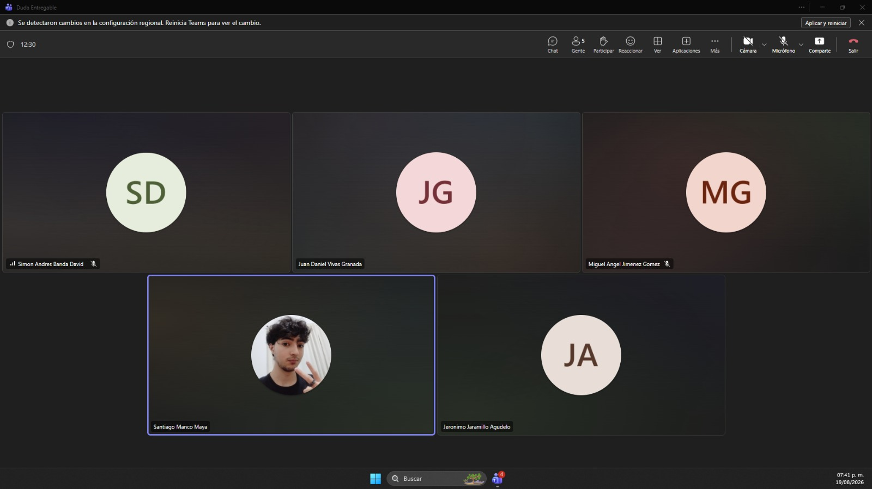
Tuvimos una reunión con el fin de resolver algunas dudas que tenias respecto al desarrollo de Progent, nuestro principal problema era que no sabíamos si valia la pena invertir en un proveedor de IA de confianza como lo seria OpenAI o Anthropic sin embargo este nos recomendó teniendo en cuenta el alcance del proyecto hacerlo y comprar la cantidad de tokens mínima que estos ofrecían, gracias a la reunión pudimos resolver nuestro proveedor de IA(Anthropic) y tambien resolver otros problemas que teníamos como la manera en que notificaríamos al usuario del proceso de la vacante, si valia la pena crear un autenticador propio o utilizar algun servicio que lo prestara, asi como información general de porque los equipos fallan en el desarrollo de sus proyectos (Adjuntamos evidencia)

3.2. Visión de producto y User Story mapping
[La visión de producto incluye una serie de actividades de co-creación las cuales están descritas en el Archivo de Excel Entrega1Visioning.xls o el template del link https://miro.com/welcomeonboard/MzFMREdIVGpXdENFQ1plQ201YWY1U2lMM1lJSW1hMUpMSDJMQkoySUc1R25KRVpWcVNhSUxJblA1c0FsaTQ0RnwzMDc0NDU3MzQ3NDE1MTM2NjE0fDI=?share_link_id=601446196132 , usen como insumo el ejercicio de la visión de producto realizado en clase, adjunte una captura de pantalla de su user story mapping]

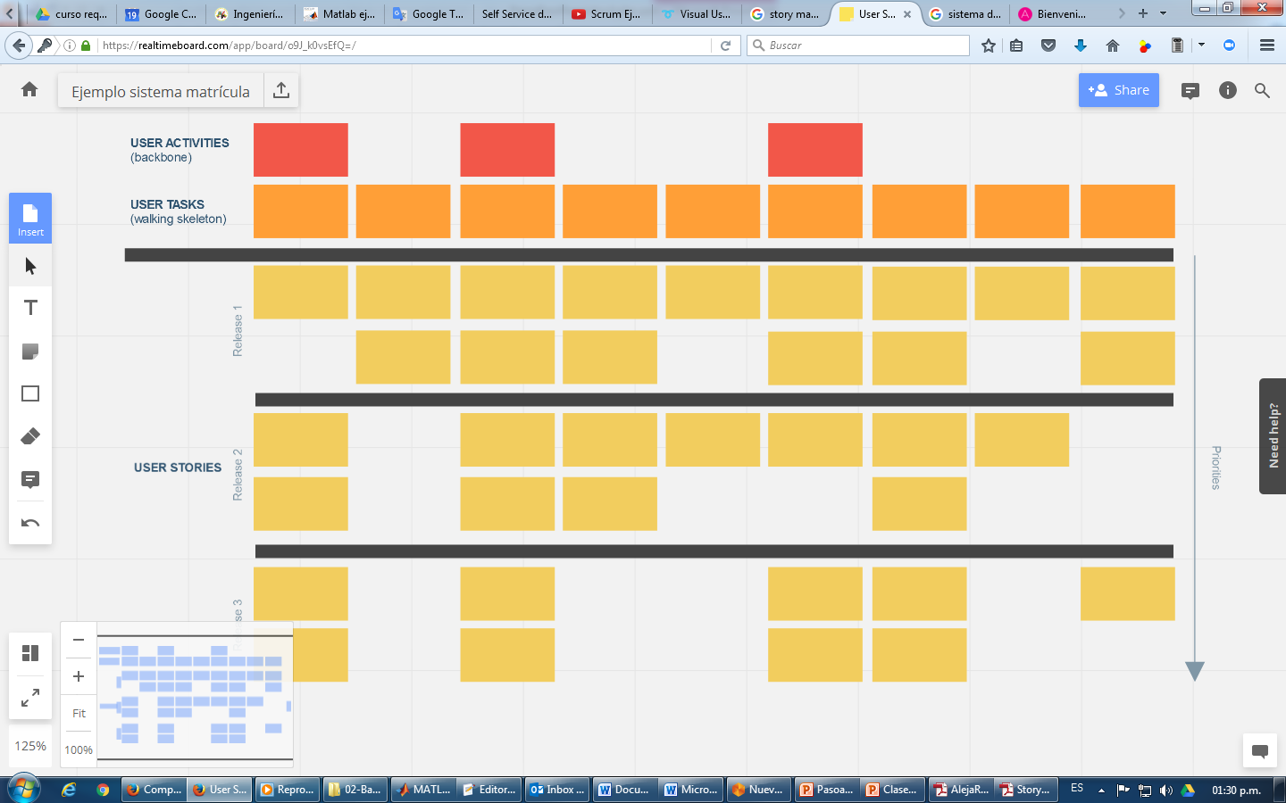

3.3. Backlog de producto
Repositorio de GitHub!
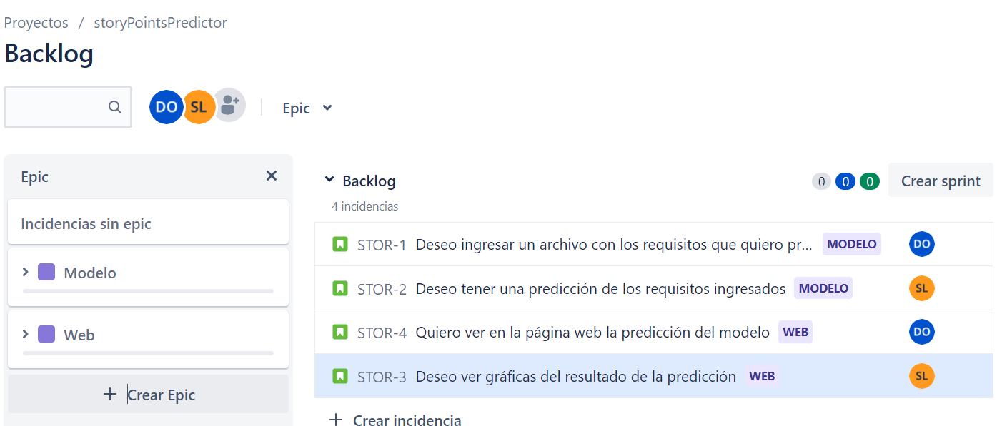

3.4. Sprint Backlog
Repositorio de GitHub!

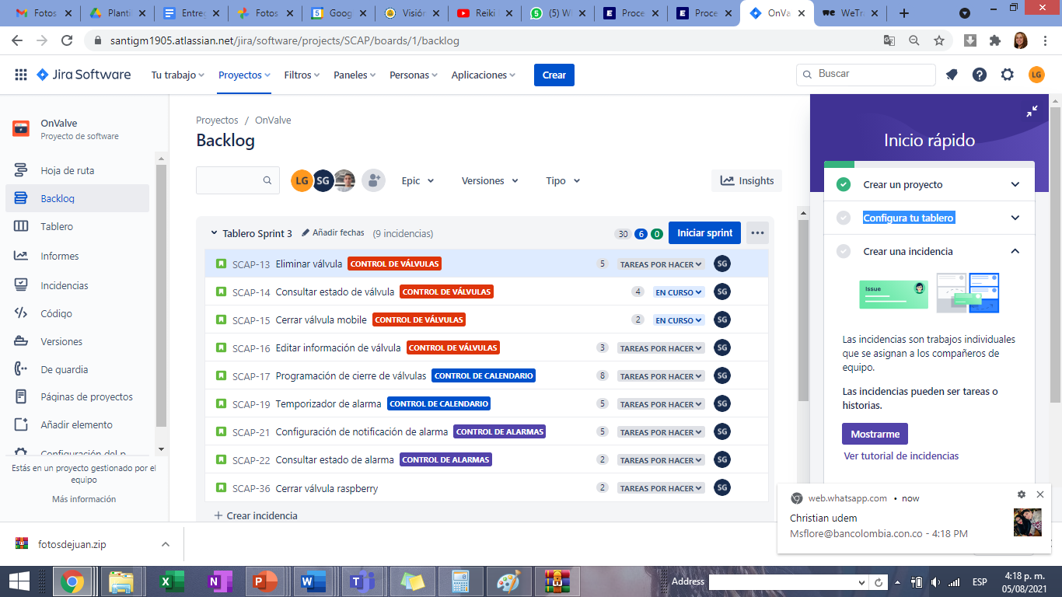

[Al interior de cada historia de usuario del sprint se debe completar las condiciones de aceptación, los responsables, las fechas, etc. Condición de aceptación (Ejemplo): en caso de que el usuario no ingrese la información en un campo obligatorio, el sistema debe generar una alerta “Favor ingresar información válida en los campos obligatorios”, luego el usuario acepta el mensaje y en el formulario deben permanecer los datos previamente ingresados, resaltando con color rojo el primer campo obligatorio que está pendiente por llenar, y ubicándolo sobre este.].

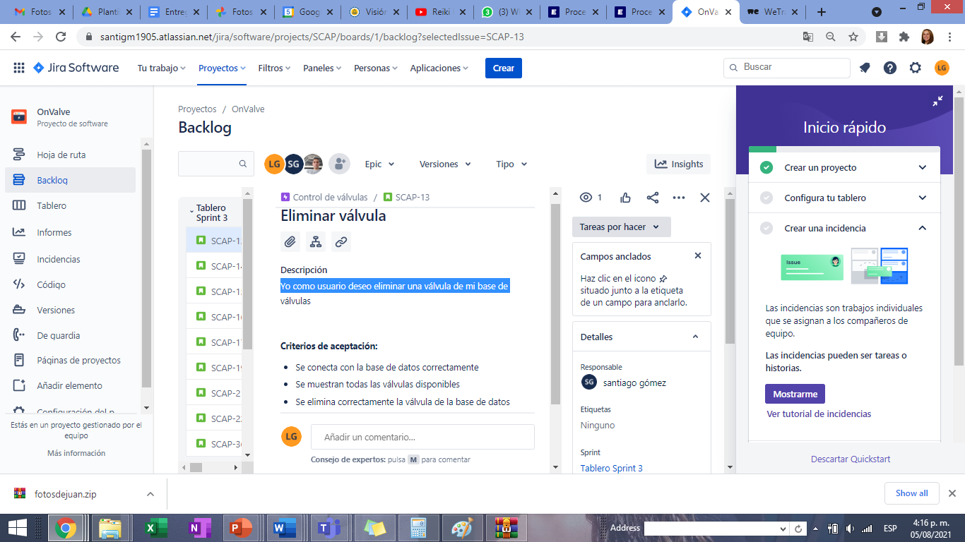

Sección 4: Sketches Iniciales

En el repositorio de github!

Sección 5: Prueba de concepto y funcionalidades iniciales
En el repositorio de github!

Sección 6. Referencias y fuentes
Referencias
Schwaber, K. & Sutherland, J. (2020). La Guía de Scrum. Scrum.org. https://scrumguides.org/docs/scrumguide/v2020/2020-Scrum-Guide-Spanish-Latin-South-American.pdf
Agile Alliance. (s.f.). INVEST. Glosario Agile Alliance. https://agilealliance.org/glossary/invest/
Schluntz, E. & Zhang, B. (2024). Building effective AI agents. Anthropic. https://www.anthropic.com/engineering/building-effective-agents
Anthropic. (2025). Effective context engineering for AI agents. https://www.anthropic.com/engineering/effective-context-engineering-for-ai-agents
Uso de Inteligencia Artificial Generativa
Se utilizó Claude (Anthropic) como apoyo en el desarrollo de este documento, específicamente en las siguientes tareas:
- Retroalimentación sobre las 4 actividades del ejercicio de Visioning (Vision, Goal Definition, Brainstorming, Story Mapping). Se le pidió a la IA que revisara el planteamiento ya elaborado por el equipo y señalara inconsistencias o puntos de mejora en la redacción y estructura, sin generar contenido nuevo desde cero.
Prompt representativo: "Revisemos el pdf que te pase y miremos si se puede mejorar algún aspecto de mi parte le iré pegando la revisada tú mira opciones y mejoras que se vea profesional el planteamiento de las 4 actividades."
- Formato y maquetación de los diagramas (flujo de interacción del punto 1.4 y story mapping del punto 3.2). La IA se usó para dar formato visual y estructurado a información que el equipo ya había definido, no para diseñar el contenido del sistema.
Prompt representativo: "Ayúdame a buscar unas buenas referencias... dame un prompt más completo y que el diagrama de flujo incluya algunos pasos más importantes en el proceso para que se vea mucho más completo."
- Conversión de formato del story mapping (de imagen/tablero a hoja de cálculo Excel), para facilitar su documentación.
- Generación de conceptos de logo e imagen de marca. Se usó IA generativa para proponer bocetos iniciales del logo y un prompt de diseño (concepto, estilo, paleta de colores) inspirado en la identidad del producto, como punto de partida para el diseño definitivo.
Prompt representativo: "Diseña un logo minimalista para Progent... combina la idea de un perfil/identidad profesional con un nodo o conexión que represente el agente inteligente que trabaja para el usuario."
Aclaración: Las decisiones de alcance del producto (qué funcionalidades incluir, restricciones de privacidad, distribución de historias por release) fueron tomadas por el equipo de desarrollo, particularmente por Jerónimo (Tech Lead), y comunicadas a la IA como instrucciones a implementar en el documento — no fueron sugeridas ni definidas por la IA.

